Initialisierung Epson ET-15000 Series mit Sublisplash EPN+ Tinten

Diesen Drucker ausschließlich mit Sublisplash Tinte verwenden, keine original Tinte verwenden!

# Drucker aufstellen / erstbefüllen / initialisieren

Bitte befolge alle Setupschritte so wie im Faltblatt „ET-15000 Series DE Hier starten“ beschrieben. Die Frage nach der Faxeinrichtung bestätigst Du mit Fingertip auf „Später einrichten“.

Abschließend müssen noch ein paar Einstellungen am Drucker selber vorgenommen werden:

1.

Standby Verhalten anpassen

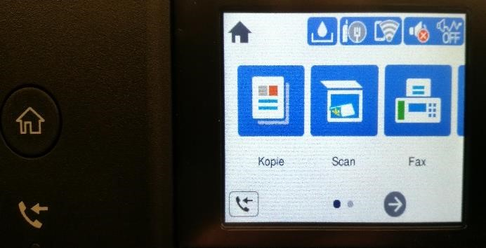

1

.

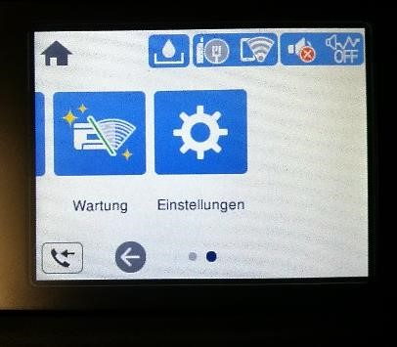

2

.

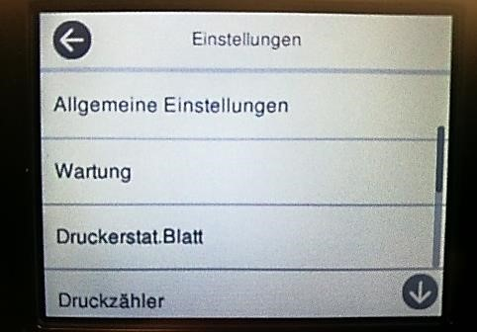

3

.

Tipp

:

Die Hauptseite am Drucker erreicht man

immer durch Drücken des Symbols

„

Home

“

links

neben der Anzeige (rot-weißer Pfeil).

1.

Fingertip auf das Symbol „

Pfeil rechts

“.

2.

Fingertip auf das Symbol „

Einstellungen

“.

3.

Fingertip auf „

Allgemeine Einstellungen

“.

Fingertip auf „Grundeinstellungen“.

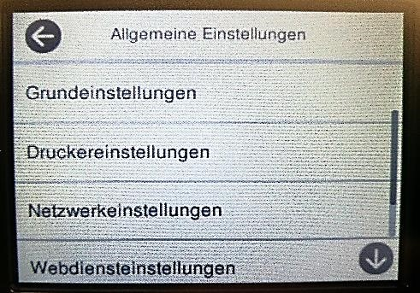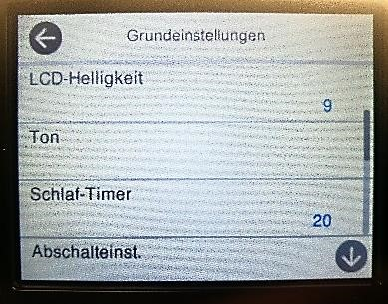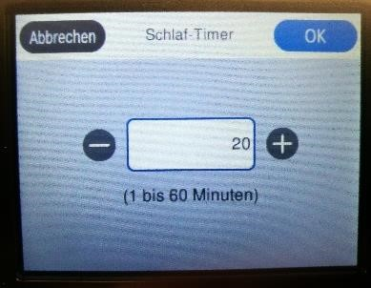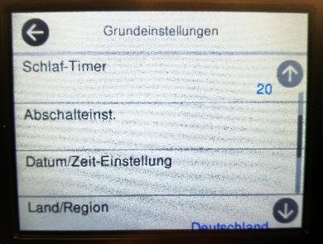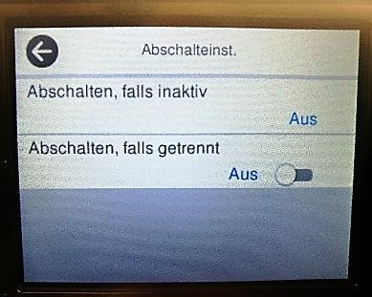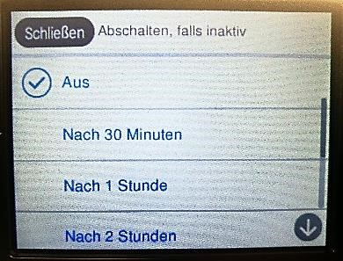

Fingertip auf „Schlaf-Timer“.

Mit Fingertip auf die Symbole „Minus“ bzw. „Plus“ stellst Du den gewünschten Wert ein. Unsere Empfehlung ist der Wert „20“.

Fingertip auf „OK“ übernimmt den Wert und das Fenster wird geschlossen.

Fingertip auf „Abschalteinst.“.

Fingertip auf „Abschalten, falls inaktiv“.

Fingertip auf „Aus“. Das Fenster wird geschlossen.

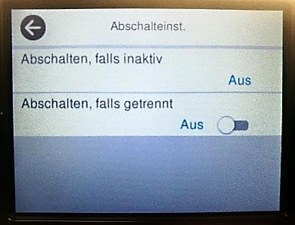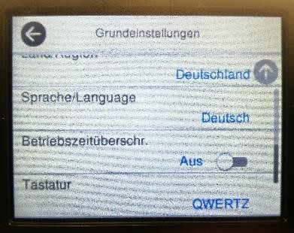

2.



3.

Mit Fingertip auf „Abschalten, falls getrennt“

schaltest Du zwischen „Ein“ und „Aus“ um. Setze den Wert auf „Aus“.

Fingertip auf das Symbol „Pfeil nach links“ schließt das Fenster.

Mit Fingertips auf das Symbol „Pfeil runter“ so lange nach unten scrollen bis Du die Schaltfläche „Betriebszeitüberschr.“ in der Anzeige siehst.

1. Mit Fingertip auf „Betriebszeitüberschr.“ schaltest Du zwischen „Ein“ und „Aus“ um. Setze den Wert auf „Aus“.

1. Fingertip auf das Symbol „Pfeil nach links“ schließt das Fenster.

1. Mit Fingertip auf „A4/Letter-Auto-Wechsel“ schaltest

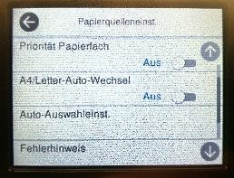

1.



2.

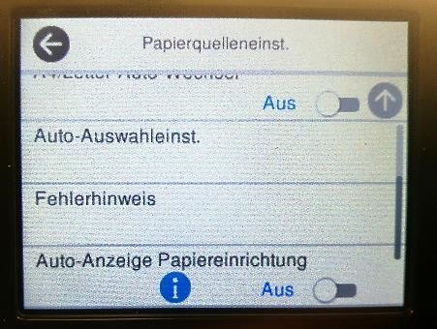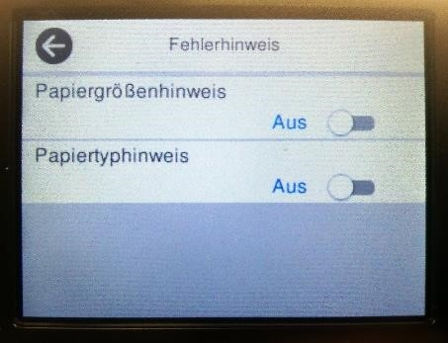

1.



2.



3.



Du zwischen „Ein“ und „Aus“ um. Setze den Wert auf

„Aus“.

1. Mit Fingertips auf das Symbol „Pfeil runter“ solange

nach unten scrollen bis Du die Schaltfläche

„AutoAnzeigePapiereinrichtung“ in der Anzeige siehst.

Mit Fingertip auf „Auto-Anzeige Papiereinrichtung“

schaltest Du zwischen „Ein“ und „Aus“ um. Setze den Wert auf „Aus“.

Fingertip auf „Fehlerhinweis“.

1. Mit Fingertip auf „Papiergrößenhinweis“ schaltest Du zwischen „Ein“ und „Aus“ um. Setze den Wert auf

„Aus“.

1. Mit Fingertip auf „Papiertyphinweis“ schaltest Du

zwischen „Ein“ und „Aus“ um. Setze den Wert auf

„Aus“.

Fingertip auf das Symbol „Pfeil nach links“ schließt das Fenster „Papierquelleneinst.“.

1. Mit Fingertip auf „Auto-Fehlerbehebung“ schaltest Du zwischen „Ein“ und „Aus“ um. Setze den Wert auf „Aus“.

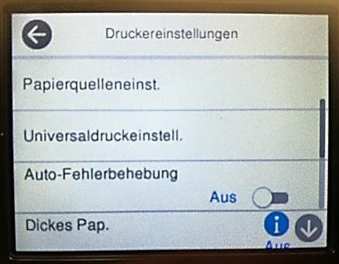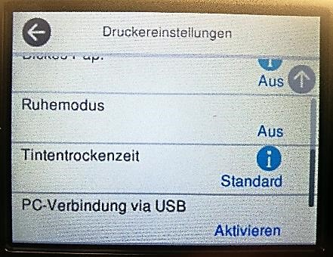

1.

2.

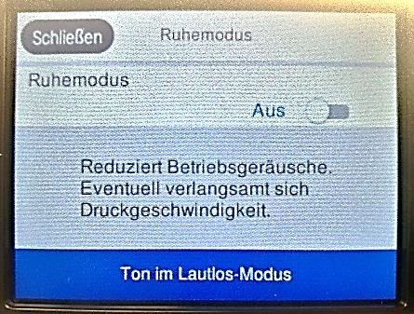

2.



1.

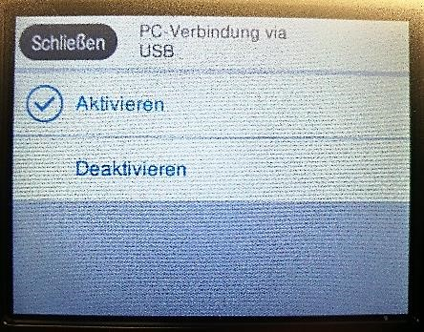

1. Mit Fingertips auf das Symbol „Pfeil runter“ solange nach unten scrollen bis Du die Schaltfläche „Ruhemodus“ in der Anzeige siehst.

Fingertip auf „Ruhemodus“.

1. Mit Fingertip auf „Ruhemodus“ schaltest Du

zwischen „Ein“ und „Aus“ um. Setze den Wert auf

„Aus“.

1. Fingertip auf das Symbol „Schließen“ schließt das

Fenster.

Bitte prüfe ob „PC-Verbindung via USB“ auf

„Aktivieren“ steht.

Falls ja, drücke das Symbol „Home“ um wieder auf die Hauptseite zu gelangen.

Falls nicht, Fingertip auf „PC-Verbindung via USB“.

Fingertip auf „Aktivieren“.

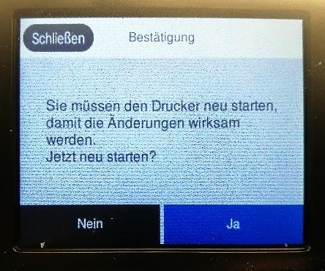

Fingertip auf „Ja“. Der Drucker wird neu gestartet.